Dodavatel: | Potvrzení objednávky č.: OP-1 238/2025  Externí číslo:  Page No.
ANSA Knihy s.r.o. | Odběratel: Zákaznické číslo: OVY00006
Pod Šternberkem 306 | Základní škola Komenského Slavkov u
763 02 Zlín 4 | Brna, příspěvková organizace
Česká republika | Komenského náměstí 495
IČO: DIČ: | 684 01 Slavkov u Brna
27670899 CZ27670899 | Česká republika
Dodavatel je registrován pod spisovou značkou Odd.C, vložka 50526 ze dne | Provozovna: Komenského
01_01.2006 u Rejstříkového soudu v Brně_ | Komenského nám. 495
Doprava: Dodavatelem | 68401 Slavkov u Brna
Úhrada: Na bankovní účet | IČO: 46270931 DIČ:
Banka: UniCredit Bank
Číslo účtu: 2106809210/2700 | Datum vystavení dokladu: 26.09.2025

Předmět zdanitelného pinění | Množství i j. ^{Cena za jedn.}  v CZK bez | Cena celkem Sazba Datum bez DPH DPH dodání

S052073 Proovič_ sešit k matematice 213 | 58 ks | 13,500 | 783,00 | 0% 26.09.2025
Celková sleva 10% z částky 870,000 (částka je s dani)
S052072 Procvič. sešit k matematice 2/2 | 58 ks | 13,500 | 783,00 | 0% 26.09.2025
Celková sleva 10% z částky 870,000 (částka je s daní)
Dodaof listy: DL-4656/2025
Celková sleva za celý doklad je 174,00 CZK (částka je s dani)

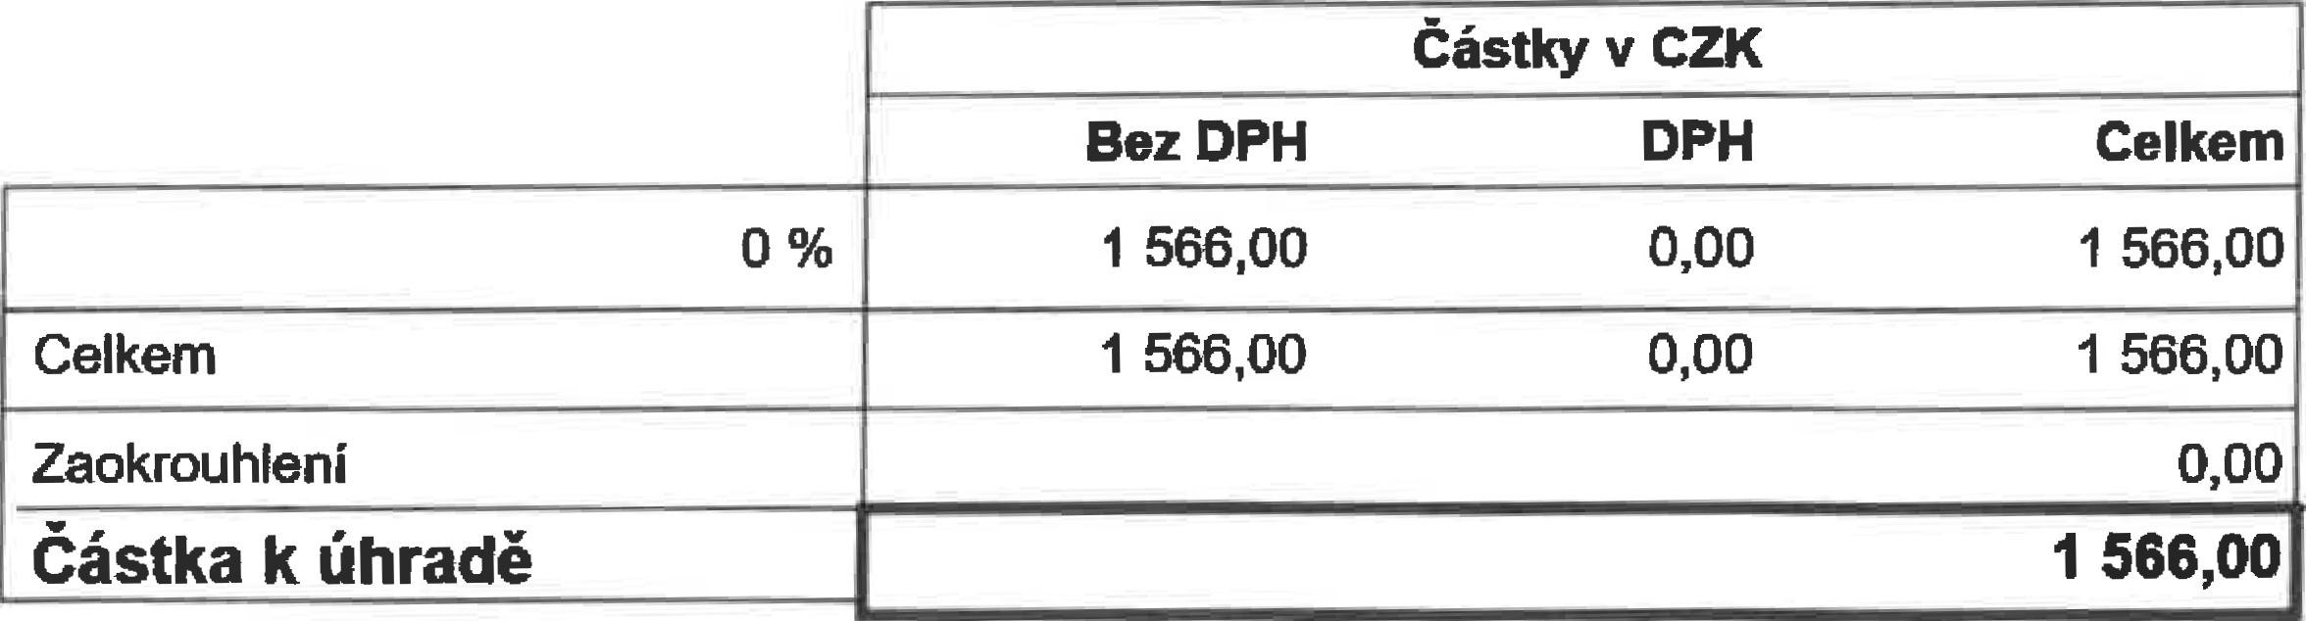
Bez DPH
1 566,00
Částky v CZK
DPH
%
1 566,00 0,00 1 566,00
Celkem
0,00
0,00 1 566,00
Zaokrouhlení
Částka k úhradě
566,00
Celkem

Základem pro výpočet daně je částka "S DPH"
Vystavil(a): Jana Odstrčilíková
Telefon: 577018073, 577434976 Fax: e-mail: uoebnioe@ansa.cz www.ansa.oz

